Martes
15
de febrero

Cuarto de Primaria
Geografía

México, un país de migrantes

Aprendizaje esperado: reconoce la migración en México y sus implicaciones sociales, culturales, económicas y políticas.
Énfasis: migración interna y externa en México.

¿Qué vamos a aprender?

Continuarás aprendiendo sobre la migración en México y el impacto que causan las migraciones internas y externas.

¿Tú o tú familia han migrado alguna vez? son pocos los que han nacido en un lugar y siguen viviendo ahí. La mayoría, ha migrado alguna vez en su vida, de forma temporal.

¿A qué lugar te gustaría migrar? ¿Recuerdas el ejemplo de la clase anterior? Se mencionó que a Liz le gustaría viajar a Australia. ¿Sabes cómo se le llama a este tipo de migración?

¿Qué hacemos?

Como has visto en clases anteriores, la migración de las personas tiene diferentes causas y puede ser temporal o permanente, también, la migración se puede distinguir según el desplazamiento de las personas, si se hace dentro de un país, o fuera de él.

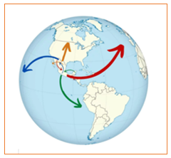

Cuando las personas migran dentro de su país, se le conoce como “migración interna”. Cuando migran fuera de su país, se le llama “migración externa”.

Por ejemplo: Unas personas que emigraron desde Guerrero, una entidad de México, inmigrando a la Ciudad de México, otra entidad del mismo país.

En el caso de nuestro país no tenemos restricciones para migrar de una entidad a otra, podemos pasar las fronteras político administrativas internas y cambiar de residencia. Nos podemos mover libremente entre los estados de nuestro país.

¿Cómo saber quién ha nacido en una entidad y quién no? De eso, se encarga la institución que realiza los censos y los conteos de población; y en los cuestionarios que hacen, preguntan sobre quiénes residían en otro municipio, entidad o país en los últimos cinco años, y en cuál o cuáles. Así, se lleva un conteo o se sabe de cuántas personas emigran e inmigran en una entidad, y cuáles desde otro país, entre otros datos.

Como se mencionó en la clase pasada, las administraciones públicas pueden realizar planes y programas económicos, sociales y urbanos, según lo que se requiera en cada entidad.

Ejemplo: Si una población está creciendo mucho por la migración, planean el poner escuelas, o centros de salud, para atender a toda la gente que está llegando, entre muchas otras cosas que se determinan según las necesidades de la entidad.

Para conocer que entidades tienen mayor número de emigrantes y cual mayor número de inmigrantes, puedes consultar las estadísticas oficiales de las instituciones dedicadas a eso, así como también, los mapas de tu Atlas de México que se basan en las estadísticas de estas instituciones.

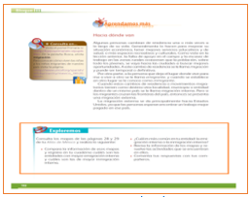https://libros.conaliteg.gob.mx/20/P4GEA.htm?#page/102

Realiza la actividad de la página 102 de tu libro de texto. Necesitarás consultar tu Atlas en las páginas 28 y 29, es importante que también tengas a la mano tu libreta y pluma para las anotaciones.

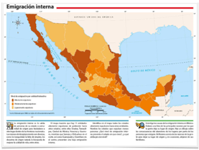https://libros.conaliteg.gob.mx/20/P4AMA.htm?#page/28

Ve a la página 28 de tu Atlas “Emigración Interna” en él puedes identificar cómo es la emigración en las 32 entidades de nuestro país. La emigración está representada en colores café, naranja y amarillo, indicando cómo se da: “altamente”, “moderada” y “ligeramente expulsora”.
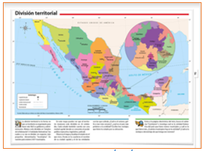https://libros.conaliteg.gob.mx/20/P4AMA.htm?#page/76

Si tienes dudas de los nombres de las entidades, consúltalos en el mapa de la página 76, de tu Atlas de México.

Ahora, elige cinco entidades que presenten cada tipo de emigración, y pon especial atención de qué sucede en la entidad donde vives. ¿Qué grado de emigración tiene? Identifícala.

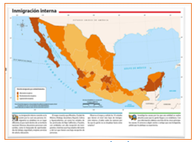https://libros.conaliteg.gob.mx/20/P4AMA.htm?#page/29

Haz lo mismo con el mapa de la página 29 del Atlas, “Inmigración interna”. Identifica, sobre este, cinco entidades que presenten cada modo de inmigración: “altamente”, “moderada” y “ligeramente receptoras”. Luego, pon especial atención de qué sucede en la entidad donde vives. ¿Qué grado de inmigración tiene?

¿Ya lograste localizarlas?

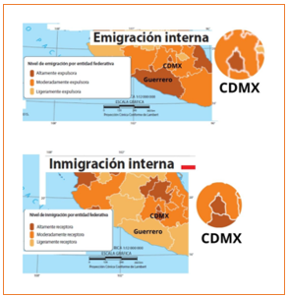https://libros.conaliteg.gob.mx/20/P4AMA.htm?#page/29

Continuando con el ejemplo anterior de Guerrero y en base a las estadísticas del Atlas, podemos decir que Guerrero es una entidad altamente expulsora y ligeramente receptora. La mayoría de la gente de edad joven y adulta ha emigrado de esta entidad. La Ciudad de México es altamente tanto expulsora como receptora.

¿Sabes porque pasa esto? Se debe a la gran movilidad de personas en la Ciudad de México. Recordemos que es la ciudad más poblada del país, y en ella se ofrecen múltiples servicios educativos, de salud, recreativos y diversos comercios, que son atractivos para que la gente venga a estudiar, trabajar, usar servicios de salud, o vivir aquí, pero muchos lo hacen de forma temporal.

¿Recuerdas la entrevista con Liz de la clase pasada? Ella estuvo un año en esta ciudad, estudiando, y luego volvió a su lugar de origen. Esa dinámica la practican miles de personas, además, también hay gente que quiere cambiar sus condiciones de vida y emigra a otras entidades o países, buscando alejarse de los problemas urbanos.

¿Te acuerdas de todos los problemas que identificaste en el recorrido?

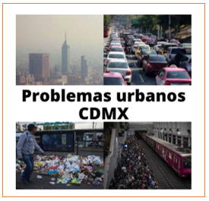

El tráfico vehicular, la contaminación, la basura, las aglomeraciones, las casas en lugares de riesgo y más.

Mucha gente que ha nacido o ha vivido algunos años en la Ciudad de México, y ya no quiere lidiar con este tipo de problemas, emigra a otros estados o países, es por ello por lo que en ambos mapas está en el rango de altamente expulsora y receptora.

Si pudiste notar en los mapas, observaste que existen varias entidades que están en el rango de altamente expulsoras y receptoras. ¿Qué circunstancias crees que influyen para que estén en esos rangos?

Por ejemplo:

- Quintana Roo.
- Baja California Sur.
- Baja California.

En el caso de Quintana Roo y Baja California Sur.

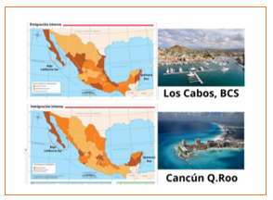

Cada una de estas entidades tiene un gran centro turístico. Cancún y Los Cabos, que son dos de los ocho centros turísticos más importante y grandes de México. Y ofrecen múltiples oportunidades de empleo, lo que resulta atractivo para que las personas inmigren a estas entidades y ciudades en concreto. Por eso se encuentran en el rango de altamente receptoras, sin embargo, uno de los requisitos para planear estos centros turísticos fue que debían localizarse en regiones escasamente pobladas.

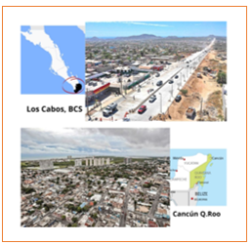

Las ciudades que se han conformado en torno a estos centros están pobladas, principalmente, por migrantes que han llegado a trabajar y no echan raíces en el lugar, por lo que se regresan con facilidad a sus lugares de origen, o se mueven hacia otro sitio que les ofrezca mejores oportunidades de vida. Es por lo anterior que también son entidades altamente expulsoras de población.

La movilidad poblacional es muy alta en estos lugares. Al respecto, tu libro de texto de Geografía, en la página 103, indica:
https://libros.conaliteg.gob.mx/20/P4GEA.htm?#page/103

Entre las entidades que reciben más inmigrantes están las que tienen lugares turísticos atractivos, pues ofrecen mejores oportunidades de trabajo.

¿Notaste que una de las imágenes corresponde a Cabo San Lucas, en Baja California Sur? puedes verificarlo en la misma.
https://libros.conaliteg.gob.mx/20/P4GEA.htm?#page/103

“El turismo es una de las actividades económicas importantes para nuestro país, pues genera fuentes de ingreso para los prestadores de servicios que trabajan en ese sector. Los lugares turísticos como Cabo San Lucas, en Baja California Sur, atraen a migrantes temporales y permanentes que van en busca de mejores condiciones de vida”.

En estas entidades, es la actividad turística lo que produce estas condiciones de expulsión y recepción de población. Ahora verás lo que sucede en Baja California.

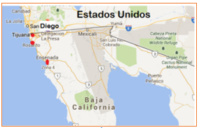https://www.pueblosmexico.com.mx/mapa-de-pueblos-magicos-en-baja-23755.html

En el caso de Baja California sucede algo muy particular. Hay tres ciudades en las que se concentra la dinámica poblacional: Tijuana, Rosarito y Ensenada.

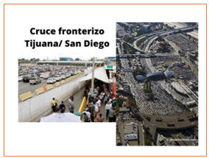

Tijuana es considerada una de las ciudades más activas del mundo por el movimiento de personas que sucede en este espacio. Está en la frontera internacional entre México y Estados Unidos de Norteamérica. Más de 80 mil personas cruzan diariamente esta frontera, en ambos sentidos.

Los mexicanos van todos los días para trabajar o estudiar en California, Estados Unidos de Norteamérica. Los estadounidenses van a Tijuana por motivos recreativos: a hacer compras, usar servicios de salud, o visitar a familiares, pero estos tipos de movimientos de personas no son considerados como migración, debido a que las personas vuelven a sus casas en México o los Estados Unidos al terminar sus actividades.

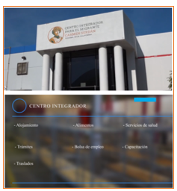

Existen cientos de miles de personas que llegan a Tijuana con la intención de emigrar a los Estados Unidos de Norteamérica. A ese tipo de migración se le llama “migración externa”, porque se dirige fuera del país, ya que se cruza una frontera internacional. Para responder a las necesidades de estas personas, existen centros integradores que les brindan diferentes servicios mientras concretan su migración a los Estados Unidos.

Te preguntarás, ¿Por qué esas personas no migran directamente a los Estados Unidos? ¿Por qué lo hacen primero a Tijuana?

Porque Estados Unidos es un país que tiene múltiples restricciones para recibir migrantes; además de tener un pasaporte, requieres de una visa y un permiso especial para poder trabajar y vivir allá, mismos que son difíciles de conseguir.

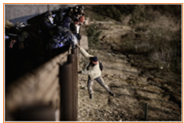

Por eso, muchas personas migran de manera ilegal, es decir, cruzan la frontera sin pasar por los puntos de revisión. Las personas, muchas veces, llegan a Tijuana y permanecen ahí hasta que consiguen cruzar la frontera, pero algunos otros, que no lo consiguen, terminan por quedarse a vivir en esta ciudad.

Tijuana es una ciudad altamente receptora y expulsora, a causa de todos los que inmigran, esperando una oportunidad de emigrar a Estados Unidos de Norteamérica.

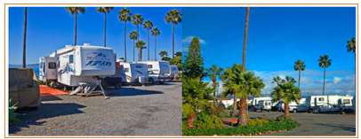

Recuerda que también están las ciudades de Rosarito y Ensenada, con un gran movimiento poblacional. A ellas llegan, para vivir, muchos estadunidenses retirados o jubilados. En estas ciudades, por este motivo, se han planeado espacios que cubren las necesidades de estas personas, y algunas inmigran de forma permanente.

Es aquí donde se comprueba que es importante conocer qué tipo de emigración e inmigración se da en la entidad, para poder planear qué se necesita.

Conocer lo que las poblaciones requieren permite a las administraciones públicas, y a empresas privadas, responder a la demanda de la gente que inmigra.
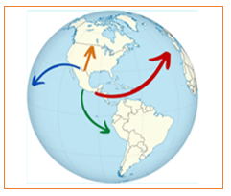

Ahora hablemos un poco más de la migración externa. Es la que se realiza al cruzar una frontera internacional. Se puede hacer de manera legal, es decir con documentos migratorios en orden; o de manera ilegal, es decir, sin estos documentos.

Los países tienen diferentes requisitos para poder inmigrar a sus territorios. Algunos son muy estrictos, como el caso de los Estados Unidos y algunos países europeos como España, Francia y Alemania, entre otros. Las restricciones tienen que ver con que mucha gente quiere ir a vivir a estos territorios porque tienen condiciones económicas y calidad de vida más atractivas que las que tienen en sus lugares de origen. Para evitar la llegada desmedida de personas a estos países los gobiernos implementan controles estrictos de quiénes pueden ingresar para estudiar, trabajar y vivir ahí.

¿Conoces que es lo que sucede si alguna persona migra de forma ilegal y las autoridades se dan cuenta? En general, lo que sucede es que lo deportan, es decir, lo expulsan de ese territorio. Es una experiencia muy fuerte.

Para que te des una idea lee la carta que escribió Antonio, la puedes encontrar en tu libro de Geografía en la página 100.

Mientras lees puedes hacer anotaciones en tu libreta, sobre los puntos que te parezcan importantes de la experiencia de Antonio y su familia.
https://libros.conaliteg.gob.mx/20/P4GEA.htm?#page/100

¿Notas cómo casi toda la familia de Antonio ha emigrado de Zacatecas, de la misma forma y por los mismos motivos?

Todos sus tíos se fueron sin documentos migratorios a los Estados Unidos y menciona que es lo que hacen muchos hombres y mujeres del lugar donde vive, Nieves en Zacatecas, porque no encuentran empleo, o les pagan muy poco y no les alcanza.

Ahora lee la página 104 de tu libro, lo que se dice sobre la migración externa que realizan los mexicanos. Ya sabes que, si algo te interesa o tienes dudas, anótalo en tu libreta para preguntar a algún familiar o a tu maestra o maestro.

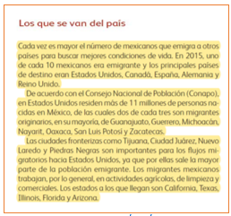https://libros.conaliteg.gob.mx/20/P4GEA.htm?#page/104

Es impresionante el número de mexicanos que había en 2010 viviendo en Estados Unidos: 11 millones. ¡Ahora debe haber más!

¿Notaste que Guerrero es una de las entidades de donde más personas emigran a los Estados Unidos? ¿Identificaste a Zacatecas como entidad de la que más mexicanos emigran para ir a Estados Unidos, tal como lo cuenta Antonio en su carta?

Te invito a que leas esa misma página, hay un dato que te puede interesar mucho:
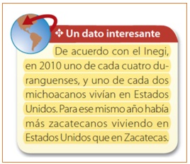

Aquí tienes una imagen que representa lo que menciona el dato anterior.
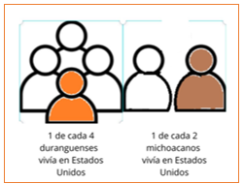

¿Qué fue lo que más te impresiono? Cómo pudiste ver, según las estadísticas de 2010, hay más zacatecanos viviendo en Estados Unidos que en Zacatecas. Esto evidencia una gran emigración de esa entidad hacia el país vecino.

Mencionamos lo de las restricciones migratorias, pero es importante que sepas que no todos los mexicanos que emigran a los Estados Unidos lo hacen de manera ilegal, hay también muchas personas que migran de forma legal, cubriendo los requisitos que les piden para ingresar.

Si una persona quiere migrar de forma legal a Australia para estudiar, le pedirán unos requisitos, que serán diferentes si su propósito es ir a trabajar allá. Como se explicó en la clase anterior las causas por las que migran las personas son múltiples, y las circunstancias son diversas. Hay familias, o personas, que lo hacen de forma planeada, y buscan mejoras económicas y de calidad de vida, en otros países de América, o hasta en países de otros continentes.

Reflexiona: Las experiencias de Antonio, comparadas con las que pueden vivir quienes migran de manera legal, son muy diferentes.

El Reto de Hoy:

Compara las experiencias migratorias de tus familiares e identifica semejanzas y diferencias. Incluso, puedes comunicarte con algún compañero o compañera, y ver las experiencias migratorias entre distintas familias.

¡Buen trabajo!

Gracias por tu esfuerzo.

Para saber más:
Lecturas

https://www.conaliteg.sep.gob.mx/

